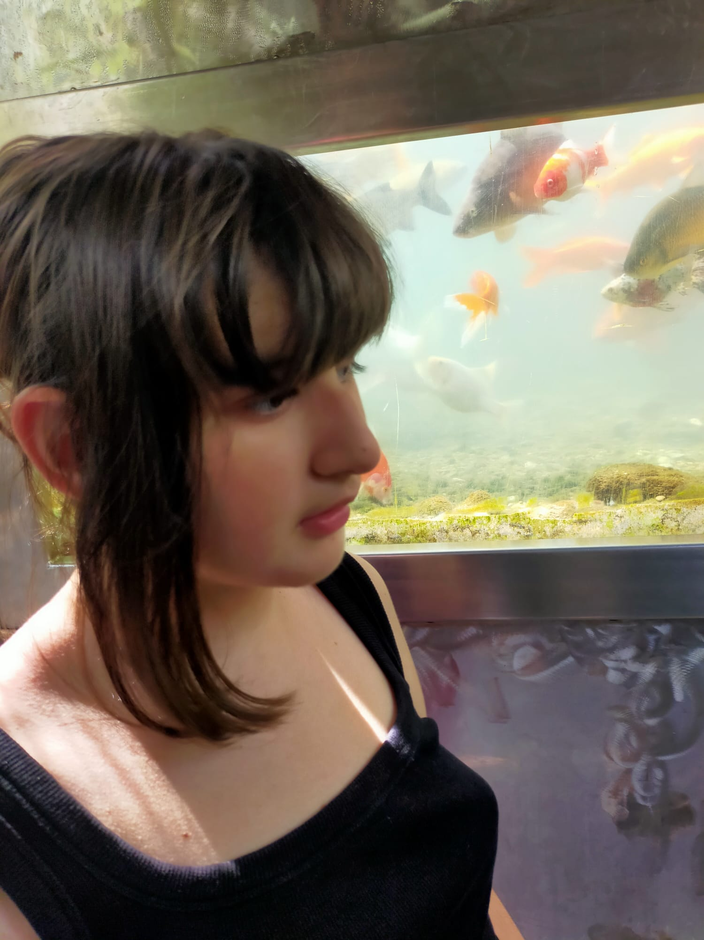

Ciao, mi chiamo Meilda, ho 16 anni. Sono nata a Monza nel 2009, appena nata ero una bambina paffutella, ma poi ho iniziato a perdere peso, a mangiare sempre meno e dormire sempre di più. A pochi mesi ho iniziato a nutrirmi con un sondino nasogastrico ma a me non piaceva particolarmente. Anche se ero ipotonica e facevo fatica a muovermi, riuscivo sempre a togliere il sondino, finché un giorno, dopo essere stata in due ospedali diversi e aver cambiato diversi sondini, i miei genitori hanno deciso di togliermi definitivamente questo tubicino fastidioso dal naso. Da quel momento ho iniziato a mangiare da sola, un cucchiaino alla volta, una piccola vittoria ogni giorno, finché sono riuscita a prendere un pochino di peso. Gli anni passavano e io continuavo a lottare con la mia ipotonia e la difficoltà nel linguaggio, con tanta fisioterapia a 3 anni sono riuscita a camminare. Dopo una biopsia renale mi è stata diagnosticata una malattia genetica chiamata Glomerulo sclerosi focale che comporta la perdita delle proteine attraverso le urine, questa è la mia malattia principale. Il mio dottore preferito, il dott. Morello, mi cura con tanta attenzione ed empatia, ogni 6 mesi vado da lui per controllare i miei reni. Ad oggi cammino da sola, ho ancora qualche difficoltà nella comunicazione ma riesco comunque a farmi capire. Mi piace tanto ridere e scherzare con la mia famiglia, spesso prendo in giro le mie sorelle facendole ridere tanto. Mi piace andare a scuola e al centro diurno dove faccio tante attività con i miei amici, amo la musica e i giri in macchina la sera. Nel corso della giornata quando sono stanca o mi annoio, inizio ad essere molto nervosa e tendo a mordermi le dita, quando questo capita mi serve un po’ di tempo per tranquillizzarmi. A settembre del 2024 mi è stata diagnosticata la sindrome RNU4-2, continuo con le mie terapie e con l’aiuto della mia famiglia sto cercando di diventare un pochino più autonoma nelle attività quotidiane.

